Министерство транспорта Российской Федерации


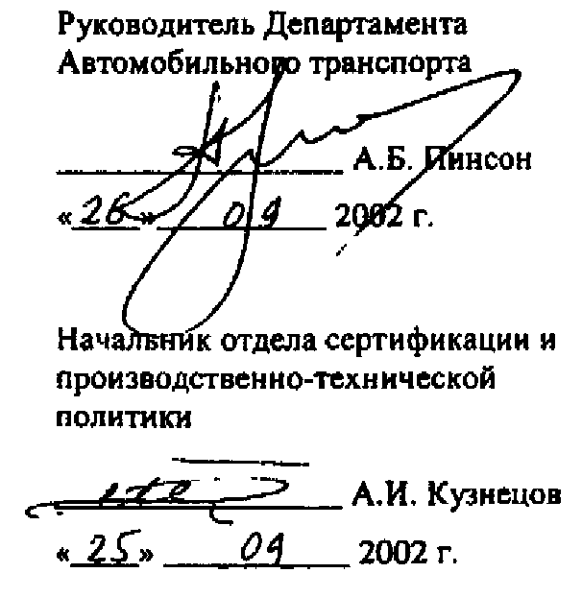

НОРМЫ СРОКОВ СЛУЖБЫ СТАРТЕРНЫХ СВИНЦОВО-КИСЛОТНЫХ
АККУМУЛЯТОРНЫХ БАТАРЕЙ АВТОТРАНСПОРТНЫХ СРЕДСТВ
И АВТОПОГРУЗЧИКОВ

РД 3112199-1089-02

РАЗРАБОТАНЫ Федеральным государственным унитарным предприятием "Государственный научно-исследовательский институт автомобильного транспорта" (НИИАТ).

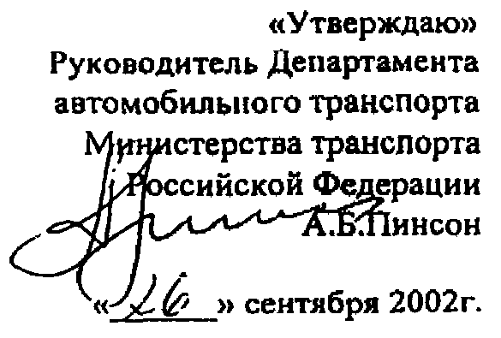

Решение
о применении документов на автомобильном транспорте

Рассмотрев представленный НИИАТом документ «Нормы сроков службы стартерных свинцово-кислотных аккумуляторных батарей автотранспортных средств и автопогрузчиков», принято решение о принятии к применению на автомобильном транспорте со сроком действия с 01.01.03. по 01.01.08.



Нормативы предназначены для использования владельцами автотранспортных средств и автопогрузчиков при определении моментов списания стартерных свинцово-кислотных аккумуляторных батарей.
Применение нормативов обеспечит повышение степени использования ресурса аккумуляторных батарей и улучшение контроля за правильностью их эксплуатации.
В таблице 1 приведены типовые нормы сроков службы до списания стартерных свинцово-кислотных аккумуляторных батарей (далее АКБ) автотранспортных средств и автопогрузчиков при типовых условиях эксплуатации. Они должны использоваться владельцами эксплуатируемых автотранспортных средств и автопогрузчиков при организации учета выработки ресурса АКБ, при оценке их остаточной емкости и для решения вопросов определения допустимости списания или необходимости продолжения эксплуатации АКБ.
Нормы сроков службы заданы в годах, начиная с даты введения АКБ в эксплуатацию. Списание АКБ допускается при условиях выполнения установленной наработки согласно таблице 1 (автотранспортным средством - в размерности пробега в тыс. км, а автопогрузчиком - в моточасах) и при невозможности восстановления АКБ зарядом, после выявления признаков неисправностей, указанных в приложении 1.
При выполнении автотранспортным средством установленного пробега на соответствующем виде перевозок (или автопогрузчиком наработки) за меньший период времени допускается сокращение норматива срока службы эксплуатируемой на нем АКБ до соответствующего этому моменту времени сроку эксплуатации батареи.
Для подтверждения факта выработки АКБ установленного нормативного срока службы владельцам (или должностным лицам, ответственным за эксплуатацию) автотранспортных средств целесообразно организовать учет наработки и результатов обслуживания АКБ от ее ввода в эксплуатацию до списания. Наработку АКБ учитывают в тех же единицах, что и оборудованные ею автотранспортные средства или автопогрузчики, т.е. в км пробега или моточасах работы с этой батареей. При эксплуатации АКБ на разных автотранспортных средствах (автопогрузчиках) учету подлежит сумма величин пробега этих автотранспортных средств (автопогрузчиков) с данной батареей. Помимо наработки, учету подлежат выполненные работы по техническому обслуживанию (ТО) и результаты зарядки АКБ после выполнения этих работ.
Обезличивание АКБ при эксплуатации, в т.ч. при выполнении их ТО и ремонта, не допускается.
Форма карточки (ведения базы данных) учета наработки и результатов зарядки при эксплуатации стартерных АКБ представлена в приложении 2.
Для подтверждения условий допустимости списания батарей (т.е. невозможности восстановления АКБ зарядом и наличия признаков неисправностей, при которых допускается списание), выполняют определенный комплекс работ, технология проведения и объем которых не зависят от конструкции свинцово-кислотных аккумуляторных АКБ, или места их изготовления.
Технология определения неисправностей, при наличии которых допускается списание стартерных свинцово-кислотных аккумуляторных батарей, приведена в приложении 1.
Решение о списании АКБ принимают по результатам учета ее наработки и выполнения установленной процедуры проверки технического состояния. Решение о списании оформляют актом по форме приложения 3.
В таблице 1 приведены типовые нормы сроков службы АКБ для I-ой категории условий эксплуатации автотранспортных средств и автопогрузчиков в умеренном климате, при невысокой интенсивности их эксплуатации, в предусмотренных изготовителем нормальных нагрузочно-временных условиях работы батареи. При этом интенсивность эксплуатации автотранспортных средств определяется средним годовым пробегом, а автопогрузчиков - средней годовой наработкой в моточасах.
Сроки службы стартерных АКБ, эксплуатируемых на автотранспортных средствах в более жестких условиях эксплуатации, или в более суровых природно-климатических условиях, либо в особо жестких нагрузочных режимах с повышенной нагрузкой по току разряда, с более глубоким разрядом и (или) с большей повторяемостью цикла заряд-разряд, следует устанавливать путем индивидуального корректирования типовых норм в сторону смягчения.
Для назначения таких смягченных норм, индивидуальных для конкретных автотранспортных средств и автопогрузчиков, предусматривается следующая процедура корректирования.

Таблица 1 - Типовые нормы сроков службы стартерных свинцово-кислотных аккумуляторных батарей автотранспортных средств и автопогрузчиков

№  пп | Автотранспортные средства и автопогрузчики | Срок службы* аккумуляторных батарей, лет | Минимальная наработка (пробег или моточасы работы) автотранспортного средства или автопогрузчика, при выполнении перевозок, не менее:
№  пп | Автотранспортные средства и автопогрузчики | Срок службы* аккумуляторных батарей, лет | городских | пригородных | междугородных | сельскохозяйственных
1 | 2 | 3 | 4 | 5 | 6 | 7
1. | Грузовые автомобили | 2,5 | 87000 км | 150000 км | 250000 км | 225000 км
2. | Специальные автомобили на шасси грузовых автомобилей | 3,0 | 3000 моточасов | - | - | -
3. | Легковые автомобили индивидуального пользования | 4,0 | 60000 км | - | - | -
4. | Легковые автомобили, служебные и используемые для коммерческих перевозок пассажиров, малотоннажные грузовые автомобили (в т.ч. пикапы и фургоны) на базе легковых автомобилей | 2,5 | 112000 км | - | - | -
5. | Легковые автомобили-такси | 1,75 | 70000 км | - | - | -
6. | Специальные автомобили на шасси легковых автомобилей | 2,75 | 3000 моточасов |  | - | -
7. | Автобусы | 2,0 | 130000 км | 160000 км | 220000 км | -
8. | Подъемно-транспортные машины, в т. ч. автопогрузчики | 3,0 | 3000 моточасов | - | - | -
________________
* При условии выполнения требований инструкции по эксплуатации аккумуляторной батареи.

Владельцы или должностные лица, ответственные за эксплуатацию автотранспортных средств и автопогрузчиков, в зависимости от условий эксплуатации автотранспортных средств, автопогрузчиков и установленных на них стартерных АКБ, принимают решение о допустимости применения типовых норм или необходимости их индивидуального корректирования. Величины среднего годового пробега автотранспортных средств и автопогрузчиков, при превышении которых рекомендуется корректирование типовых норм пробега стартерных АКБ, указаны в табл. 2.
Для получения индивидуальных норм владельцам или должностным лицам, ответственным за эксплуатацию автотранспортных средств и автопогрузчиков, работающих в жестких природно-климатических условиях и нагрузочных режимах, следует обращаться к Министерству транспорта России (НИИАТу). Предусмотрено выполнение такого корректирования на договорной основе, для каждого владельца транспортных средств индивидуально.
В частности, проведение индивидуальной корректировки типовых норм сроков службы АКБ для определенных автотранспортных средств и автопогрузчиков целесообразно в следующих случаях:
- при эксплуатации в районах с холодным, очень холодным, жарким и очень жарким климатом;
- при эксплуатации автотранспортных средств и автопогрузчиков с повышенной интенсивностью в течение суток или года;
- при эксплуатации автотранспортных средств и автопогрузчиков с повышенной частотой остановок или долей времени работы в режиме холостого хода двигателя;
- при оборудовании автотранспортного средства (автопогрузчика) изготовителем или при эксплуатации уже после его регистрации в ГИБДД дополнительными мощными потребителями электроэнергии, суммарная потребляемая мощность которых на любом из непрерывных или периодических режимов функционирования сопоставима со средней мощностью потребителей базовой комплектации.

Таблица 2 - Годовая наработка автотранспортных средств и автопогрузчиков, при которой допускается применение типовых норм сроков службы стартерных свинцово-кислотных аккумуляторных батарей

№ пп | Автотранспортные средства и автопогрузчики | Годовая наработка (пробег или моточасы работы) автотранспортного средства или автопогрузчика, при выполнении перевозок, не менее:
 |  | городских | пригородных | междугородных | сельскохозяйственных
1 | 2 | 3 | 4 | 5 | 6
1. | Грузовые автомобили | 35 тыс. км | 60 тыс. км | 100 тыс. км | 90 тыс. км
2. | Специальные автомобили на шасси грузовых автомобилей | 1000 моточасов | - | - | -
3. | Легковые автомобили индивидуального пользования | 15 тыс. км | - | - | -
4. | Легковые автомобили, служебные и используемые для коммерческих перевозок пассажиров, малотоннажные грузовые автомобили (пикапы и фургоны) на базе легковых автомобилей | 45 тыс. км | - | - | -
5. | Легковые автомобили-такси | 40 тыс. км | - | - | -
6. | Специальные автомобили на шасси легковых автомобилей | 1000 моточасов | - | - | -
7. | Автобусы | 65 тыс. км | 80 тыс. км | 110 тыс. км | -
8. | Подъемно-транспортные машины, в т.ч. автопогрузчики | 1000 моточасов | - | - | -

Приложение 1
(обязательное)

ТЕХНОЛОГИЯ ОПРЕДЕЛЕНИЯ И ПРИЗНАКИ НЕИСПРАВНОСТЕЙ,
С КОТОРЫМИ ДОПУСКАЕТСЯ СПИСАНИЕ СТАРТЕРНЫХ СВИНЦОВО-КИСЛОТНЫХ АККУМУЛЯТОРНЫХ БАТАРЕЙ, АВТОТРАНСПОРТНЫХ СРЕДСТВ
И АВТОПОГРУЗЧИКОВ

Списание аккумуляторных батарей допускается при ухудшении их стартерных характеристик ниже установленного предельно допустимого уровня по ГОСТ 951-91 и невозможности ее восстановления этих характеристик зарядом аккумуляторной батареи.
Для проверки емкости аккумуляторной батареи выполняют следующие работы:
проверяют соответствие уровня электролита предусмотренному инструкцией по эксплуатации аккумуляторной батареи (на 10-15 мм для батарей российских изготовителей и на 20-45 мм для батарей зарубежных изготовителей выше предохранительного щитка или верхних кромок сепараторов) посредством прямого измерения уровня электролита в аккумуляторах батарей, снабженных пробками для заливки электролита, или по приведенной далее методике для батарей, не оборудованных пробками;
при необходимости доливают дистиллированную воду в аккумуляторы батарей, снабженных пробками для заливки электролита (на предприятиях, располагающих квалифицированными аккумуляторщиками, допускается сверление корпусов батарей, не оборудованных пробками, и доливка дистиллированной воды до нормативного уровня через сделанные отверстия);
проверяют температуру и плотность электролита; плотность электролита должна соответствовать нормативам, приведенным в табл. П1 для соответствующих температурных условий эксплуатации аккумуляторной батареи и с учетом фактической температуры электролита согласно табл. П2;
заряжают аккумуляторную батарею до наступления обильного газовыделения во всех аккумуляторах, когда напряжение на полюсных выводах и плотность электролита не изменяются в течение 2 ч. В конце заряда, если плотность электролита с учетом температурной поправки отличается от нормативной, производят корректировку плотности доливкой в аккумуляторную батарею дистиллированной воды или раствора серной кислоты плотностью 1,4 г/см³ (доливать в аккумуляторы неразбавленную серную кислоту запрещается);
через 2 часа после корректировки плотности электролита в аккумуляторной батарее повторно измеряют температуру и плотность электролита и при необходимости производят корректировку плотности дистиллированной водой или раствором серной кислоты;
полностью заряженную аккумуляторную батарею проверяют нагрузочной вилкой (например, Э 107 или Э 108) или на стационарной установке для заряда и проверки батарей при продолжительности разряда 5 - 7 с. При величине напряжения на полюсах батареи в конце проверки ниже 9,6 В аккумуляторную батарею следует списать.

Методика проверки уровня электролита в аккумуляторах батарей,
не оборудованных пробками для заливки электролита

Уровень электролита в аккумуляторах батарей, не оборудованных пробками для заливки электролита, проверяют косвенно, путем расчета по результатам взвешивания аккумуляторной батареи и на основе каталожных данных изготовителей по характеристикам батарей.
Снижение уровня электролита в аккумуляторах приводит к снижению массы батареи по сравнению с установленной изготовителем начальной массой новой батареи. Для расчета величины снижения уровня электролита используют соотношение:
(1)
где Δh - снижение уровня электролита в батарее, см;
М_{o} - начальная масса новой аккумуляторной батареи, г;
М_{ф} - фактическая масса аккумуляторной батареи, г;
S - площадь "зеркала" электролита в батарее, см²;
р - удельная масса электролита в батарее, г/см³;
k = 6 - число аккумуляторов в батарее.
Сведения о начальной массе М_{o} батарей разных моделей и изготовителей приводят в каталогах (см.). Величину фактической массы М_{ф} батареи определяют взвешиванием с погрешностью не более 1 %. Площадь "зеркала" электролита в аккумуляторах устанавливают по данным изготовителя батареи в эксплуатационной документации. В качестве удельной массы электролита в батарее используют ее нормативное значение р = 1,24 г/см³.

Таблица П1. Плотность электролита для различных климатических зон и времен года

Климатические районы по ГОСТ 16350-80 со среднемесячной температурой воздуха в январе, °С | Время  года | Плотность электролита в заряженной батарее, приведенная к 25°С, г/см³
Холодные:
от -50 до -30 | зима | 1,30
 | лето | 1,26
от -30 до -15 | круглый год | 1,28
Умеренные:
от -15 до -8 | круглый год | 1,26
от -15 до +4 | -«- | 1,24
от 0 до +4 | -«- | 1,22

Таблица П2. Поправки к показаниям денсиметра в зависимости от температуры электролита

Температура электролита при измерении его плотности, °С | Поправка, г/см³
От -55 до -41 включительно | -0,05
от -40 до -26 - « - | -0,04
от -25 до -11 - « - | -0,03
от - 10 до +4 включительно | -0,02
от +5 до +19 - « - | -0,01
от +20 до +30 - «- | 0,00
от +31 до +45 -«- | +0,01
от +46 до +60 - « - | +0,02

Приложение 2
(рекомендуемое)

Форма карточки учета эксплуатации аккумуляторной батареи

КАРТОЧКА УЧЕТА ЭКСПЛУАТАЦИИ АККУМУЛЯТОРНОЙ БАТАРЕИ
_____________________________________________________________________________
(наименование автотранспортного предприятия)
Тип АКБ ________________, номер АКБ ___________, дата изготовления АКБ ___________.
Изготовитель АКБ ______________________________________________________________,
Дата ввода АКБ в эксплуатацию ____. Нормативный срок эксплуатации до списания ______.
Нормативная наработка АКБ до списания ___________ км. Дата списания АКБ ___________.

1. АКБ установлена на автомобиль
2. Дата установки АКБ
3. Модель автомобиля
4. Гаражный номер автомобиля
5. Водитель(и)
СВЕДЕНИЯ О ТЕХНИЧЕСКОМ ОБСЛУЖИВАНИИ АКБ

АКБ, поступившая в отделение (участок) |  |  |  |  |  |  |  |  |  |  |  |  |  |  | Причина сдачи АКБ в отделение (зарядка, списание и пр.) и состояние АКБ при списании | АКБ при выдаче из отделения
Дата поступления в отделение (участок) | Пробег автомобиля с данной АКБ, км | Плотность электролита в аккумуляторах АКБ, г/см³ |  |  |  |  |  |  | Уровень электролита в аккумуляторах АКБ, мм |  |  |  |  |  |  | Дата выдачи | Плотность электролита, г/см³
Дата поступления в отделение (участок) | Пробег автомобиля с данной АКБ, км | 1 | 2 | 3 | 4 | 5 |  | 6 | 1 | 2 | 3 | 4 | 5 | 6 |  | Дата выдачи | Плотность электролита, г/см³
1 | 2 | 3 | 4 | 5 | 6 | 7 |  | 8 | 9 | 10 | 11 | 12 | 13 | 14 | 15 | 16 | 17
Списание АКБ № __________________ утверждаю
______________________ _______________________
Подпись Ф.И.О

«____»_______________200 г.

Приложение 3
(рекомендуемое)

УТВЕРЖДАЮ
Технический руководитель (Главный инженер)
предприятия
________________________________________
«____»______________200 г.

АКТ
г. ______________ «____»_____________ 200 г.

Мы, нижеподписавшиеся,
начальник ОТК _________________________________________________________________
Ф.И.О.
техник по учету _________________________________________________________________
Ф.И.О.
аккумуляторщик _________________________________________________________________
Ф.И.О.
составили настоящий акт на предмет списания аккумуляторной батареи:
тип АКБ ________________, № АКБ _________________, дата установки _______________,
на автомобиль гаражный № ______________________________________________________,
фактическая наработка АКБ в тыс. км или моточасах и срок службы АКБ _______________.
При проверке установлено: _______________________________________________________
стартерные характеристики аккумуляторной батареи,
_______________________________________________________________________________
ее техническое состояние, по какой причине вышла из строя

Аккумуляторная батарея подлежит списанию.
Члены комиссии: _______________________________
Начальник ОТК _______________________________
Техник по учету _______________________________
Аккумуляторщик _______________________________

